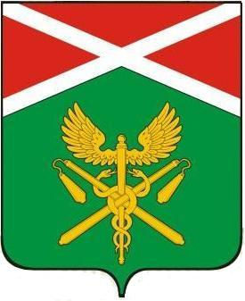

ДУМА
ИРБИТСКОГО МУНИЦИПАЛЬНОГО ОБРАЗОВАНИЯ
двадцать восьмое заседание седьмого созыва

Р Е Ш Е Н И Е

от 27 ноября 2024 года № 236
пгт. Пионерский

О внесении изменений в Реестр должностей муниципальной службы в органах местного самоуправления Ирбитского муниципального образования

Рассмотрев представленный администрацией Ирбитского муниципального образования проект решения «О внесении изменений в Реестр должностей муниципальной службы в органах местного самоуправления Ирбитского муниципального образования», в соответствии с Законом Свердловской области от 14.06.2005 г. № 49-ОЗ «О реестре должностей муниципальной службы, учреждаемых в органах местного самоуправления муниципальных образований, расположенных на территории Свердловской области» и руководствуясь статьей 23 Устава Ирбитского муниципального образования, Дума Ирбитского муниципального образования

РЕШИЛА:

1. Внести в Реестр должностей муниципальной службы в органах местного самоуправления Ирбитского муниципального образования (далее по тексту Реестр), утвержденный решением Думы Ирбитского муниципального образования от 24.11.2010 г. № 368 (с изменениями от 21.12.2011 г. № 512, от 29.05.2012 г. № 31, от 18.12.2013 г. № 226, от 27.08.2014 г. № 292, от 25.10.2017 г. № 23, от 23.03.2022 г. № 555) следующее изменение:
1) пункт 9 «Должности муниципальной службы, учреждаемые в иных органах местного самоуправления Ирбитского муниципального образования для обеспечения исполнения их полномочий, относящиеся к старшим должностям» дополнить подпунктом 7 следующего содержания:
7) главный специалист территориальной администрации

2. Опубликовать настоящее решение в газете «Родники ирбитские» и разместить на официальном сайте Ирбитского муниципального образования http/www irbitskoemo.ru.
3. Настоящее решение вступает в силу со дня официального опубликования.

Заместитель председателя Думы Ирбитского муниципального образования  ___________________О.С. Манькова | Глава Ирбитского  муниципального образования  _________________ А.В. Никифоров

